П А С П О Р Т
Дождеприёмник малый
ТУ 4859-001-89242693-2010
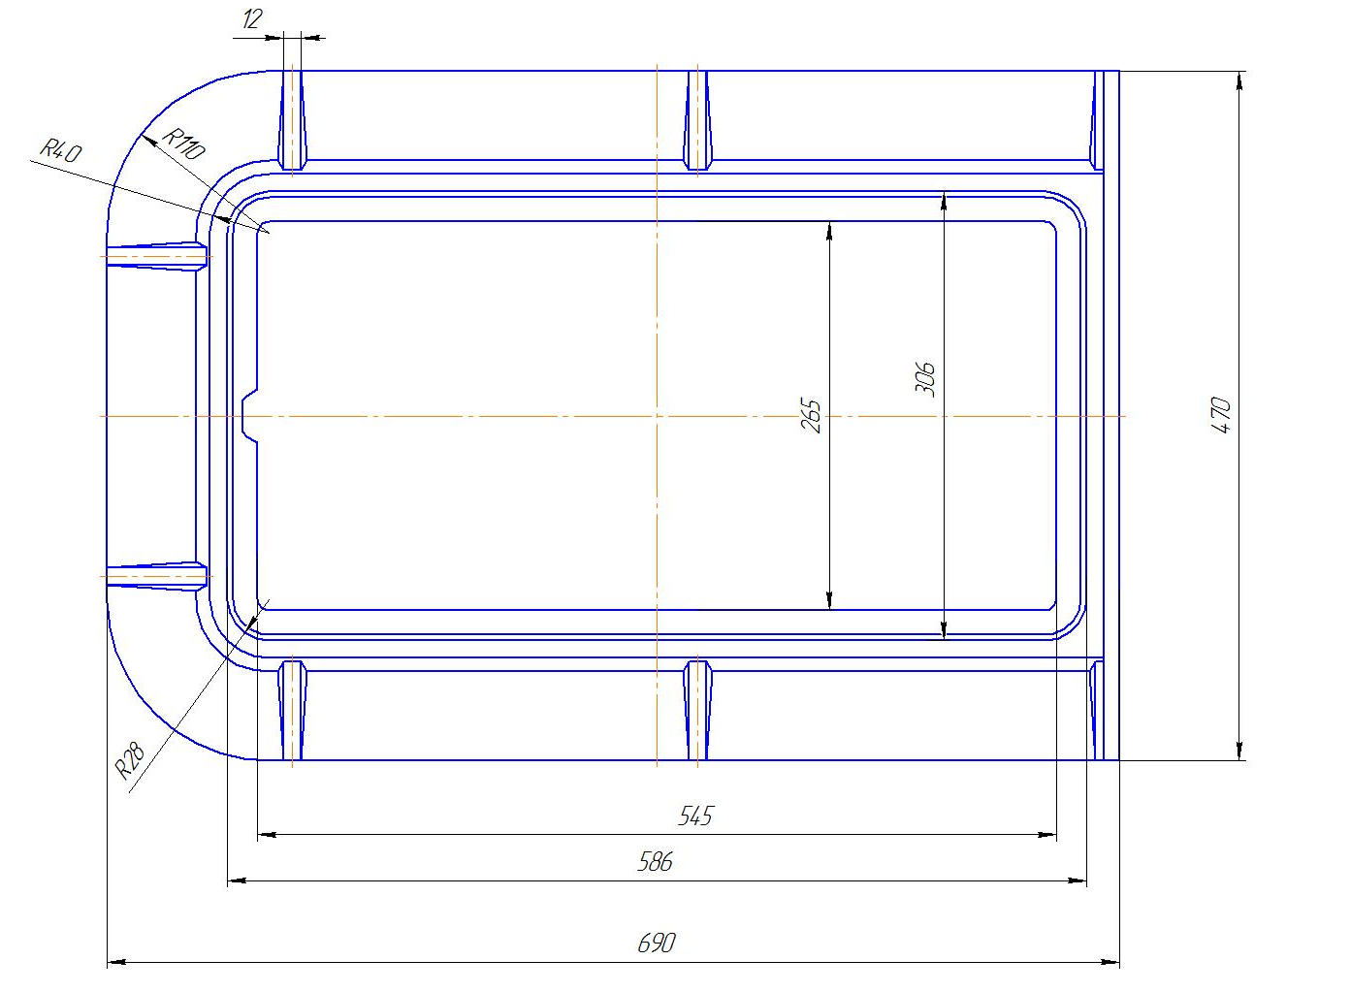
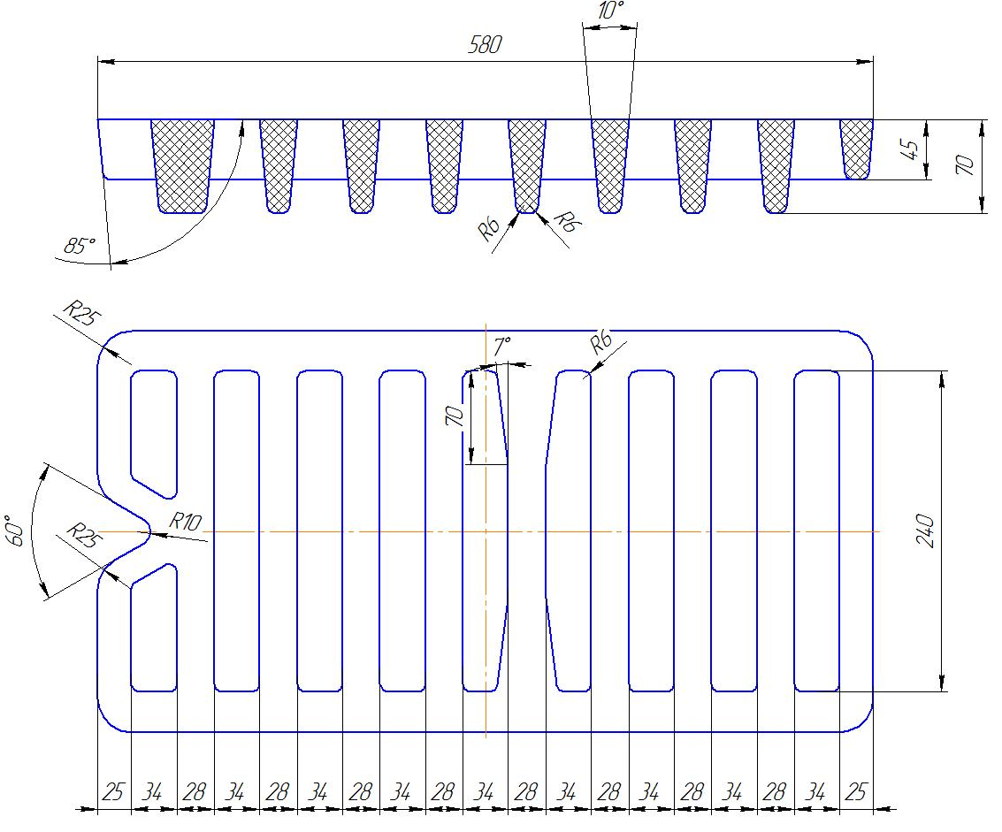
Модификации и основные технические характеристики:
Наименование | Рис.1 Рис.2
Наименование | ДМ-250
Номинальная нагрузка на ДМ-250, кН | 250
Полное открытие | 545х265
Глубина установки крышки в корпусе h, не менее, мм | 45
Масса общая, кг | 36
Масса крышки ДМ-250, кг | 16
Масса корпуса ДМ-250, кг | 20
Высота ДМ-250 общая, мм | 120
Высота крышки ДМ-250, мм | 70
Внешний габариты корпуса ДМ250 (максимальный), мм | 690х470
Комплект поставки:
Паспорт изделия* | 1
Корпус ДМ-250, шт. | 1
Крышка ДМ-250, шт. | 1
*Паспорт поставляется в одном экземпляре на партию изделий.

Указанные технические характеристики подтверждены лабораторными испытаниями проведенными ________________________________________________________________________________Протокол № __ от __.__.2015 г.

